兰州大学2023年学生体育运动会竞赛规程

一、竞赛时间与地点
时间：2023年5月11日—5月13日
地点：兰州大学榆中校区西区田径场
二、主办单位
兰州大学体育工作委员会
三、承办单位
兰州大学体育教研部
四、竞赛项目（共43项）
（一）田径项目（29项）
1．男子组（15项）
100米、200米、400米、800米、1500米、5000米、110米栏、400米栏、5000米竞走、4×100米接力、4×400米接力、跳高、跳远、三级跳远、铅球
2．女子组（14项）
100米、200米、400米、800米、1500米、3000米、100米栏、400米栏、3000米竞走、4×100米接力、4×400米接力、跳高、跳远、铅球
（二）趣味性项目（8项）
1．男子组（4项）
25米往返绕杆跑、投篮比赛、垒球掷远、50米往返插拔旗
2．女子组（4项）
25米往返绕杆跑、投篮比赛、垒球掷远、50米往返插拔旗
（三）集体项目（6项）
男女混合4×100米接力、男女混合四人抛实心球接力比远、跳绳接龙比赛、男女混合8人50米绕杆接力跑、旱地龙舟赛、风火轮比赛
五、参赛办法
1．各单位设领队一名，教练员两名。
2．凡是我校正式学籍的本科学生、研究生和留学生，思想进步，经医生检查身体健康达到《国家大学生体质健康标准》者均可报名参加。（检查身体由各院自行组织）
3．为保证运动会按时圆满完成，规定如下：①除特例⑤和⑥，每个单项限报3人（注：除接力项目和趣味集体项目外，其它项目均属单项）；②每人限报两个单项，并可兼报一项径赛的接力或趣味的集体项目；③不报名参加单项的队员，可以报2个趣味的集体项目（或一个径赛接力项目和一个趣味集体项目）；④径赛的100米－800米项目每单位限报3人（含高水平）；⑤1500米及竞走项目，每单位限报2人（含高水平）；⑥女子3000米、男子5000米每单位限报1人（不含高水平）；⑦男女混合接力项目高水平运动员(田径、武术、排球、足球)不得报名参加。⑧径赛的接力项目每人只能报一项。
六、竞赛办法
（一）竞赛规则
比赛采用国家体育总局最新审定的《田径竞赛规则》。
趣味性比赛规则见附页趣味性比赛说明。
（二）竞赛规定
1．检录时间：提前30分钟检录，提前5分钟进入比赛场地，三次检录不到者按弃权处理。
2．比赛所用投掷器材统一由大会提供。
3．器材标准、重量规定：
（1）男子110米栏高度0.914米，栏间距9.14米，起跑至第一栏间距离13.72米。400米栏高度0.840米，栏间距35米，起跑至第一栏间距离45米。
（2）女子100米栏高度0.762米，栏间距8.5米，起跑至第一栏间距离13米。400米栏高度0.762米，栏间距35米，起跑至第一栏间距离45米。
（3）男子铅球5公斤，女子铅球4公斤。
七、录取名次及奖励办法
1．各单项男、女均取前8名，奖励前三名，按9、7、6、5、4、3、2、1计分，参赛人数不足8人（队）时名次递减一名录取，依次类推，计分从高，接力和集体项目双倍计分。
2．名次并列者，得分平均分配，则无下一名次。
3．破全国大运会纪录加27分，破省高校纪录加18分，破校纪录加9分，并奖励破纪录者。
4.普通学生达到国家二级运动员等级的加9分，达到国家一级运动员等级的加18分。
5．田径高水平运动员与普通学生录取名次并列，分别按所取得的名次录取。参加径赛的田径高水平运动员只参加预赛，不参加决赛，如田径高水平运动员成绩低于第一名普通学生的成绩则不计分。
6．接力比赛项目，若有两名以上（含两名）高水平运动员参加，则按高水平对待。
7．团体总分奖励前八名，如有两单位以上团体总分相等时，则按破全国高校、省高校、校纪录多者名次列前，如仍相等，则按获第一名多者列前，依次类推。
8．2022年新生运动会成绩计入团体总分。
9．运动会期间评选出十五个“体育道德风尚奖”、八个“突出贡献奖”、十个“最佳展示奖”，并给予奖励。
10.各学院通过主席台时间定为30秒，以各院引导员停止前行开始计时，每超出10秒“最佳展示奖”评分扣1分，依次类推。
八、报名日期及报名方式
2023年4月23日（星期日）12：00前将报名表纸质版加盖公章后，报送至体育教研部榆中校区三楼办公室，电子版报名表（xls格式）发送至shhli@lzu.edu.cn。未尽事宜，另行通知。
报名形式请按照附件2中的要求进行，没有按照报名要求报名的单位，将不予受理，逾期不候。
九、其他
1．运动员不得无故弃权，特殊情况必须经医院证明，大会裁判长许可，否则扣该队总分2分。
2．大会期间，如发现冒名顶替、弄虚作假、违反竞赛规程者，取消该项目比赛资格和成绩，并通报批评，追回奖励，同时取消“体育道德风尚奖”评选资格。

运动会组委会
2023年2月27日

趣味项目比赛说明

1.垒球掷远
比赛规则同标枪比赛规则。每人试掷三次，按成绩取前八名后每人再试掷三次，取六次最好成绩为最终成绩。
2.男女混合4×100米接力
比赛规则同4×100米接力，第一棒和第三棒为女同学，第二棒和第四棒为男同学。
3.旱地龙舟赛
每队6人，男女各3人，队员骑在比赛器材上，双手把住固定把手立于起跑线后。各组选手骑在“充气毛毛虫型”道具上行进，赛道60米，道具最先冲过终点用时少者获胜。
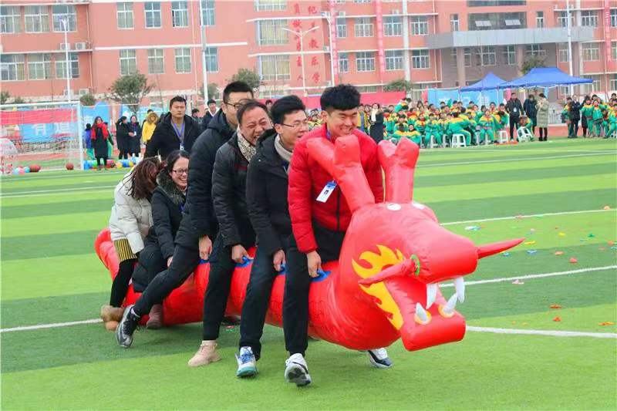
4.抛实心球接力比远
每队四人，采用前抛实心球姿势，第二人站在第一人的落点处后沿再向前继续抛实心球，依次类推，距离远者名次列前。
5.跳绳接龙比赛
每队10人，男女各5人。男女各一人摇绳，摇绳人地点固定，相距6米，其余男女各4人从指定起点出发，跳过后，绕过另一个摇绳人“8”字行进，进行接龙，行进间必须绕过摇绳人，比赛时间3分钟，连续次数多者名次列前，若出现空绳或中断，则重新开始计数，按连续次数最多的一次计成绩。
6.投篮比赛
站在罚球线后投篮，每人10次，投中多者名次列前，如投中球数相同，则按投篮总时间确定名次，时间少者名次列前。
7.50米往返插旗拔旗
距离50米，沿途依次摆放5个空瓶，选手从起点处手持5面小旗起跑，依次将手中小旗插入瓶中（每瓶插一面旗），绕过标志物返回途中，将瓶中小旗依次拔起，最后冲过终点，以用时少者为优胜。整个过程如果瓶倒必须扶起，不扶起者按违例处理，取消资格。
8.风火轮比赛
每队6人，男女各3人，在环形布条内团队协作行进，赛道50米，从出发点至终点，小组最后一名同学通过终点结束计时，用时少的队伍名次列前。
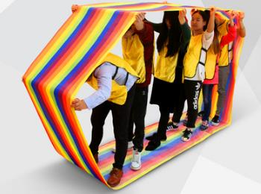
9.男女混合8人50米绕杆接力跑
规则及方法同绕杆跑，绕杆的间隔距离为1.5米，一共设5个标志杆。

各代表队运动员号码分配表

1 | 经济学院 | 0001—0200 | 18 | 管理学院 | 0201—0400
2 | 化学化工学院 | 0401—0600 | 19 | 物理科学与技术学院 | 0601—0800
3 | 资源环境学院 | 0801—1000 | 20 | 法学院 | 1001—1200
4 | 文学院 | 1201—1400 | 21 | 新闻与传播学院 | 1401—1600
5 | 历史文化学院 | 1601—1800 | 22 | 哲学社会学院 | 1801—2000
6 | 马克思主义学院 | 2001—2200 | 23 | 外国语学院 | 2201—2400
7 | 数学与统计学院 | 2401—2600 | 24 | 信息科学与工程学院 | 2601—2800
8 | 生命科学学院 | 2801—3000 | 25 | 护理学院 | 3001—3200
9 | 草地农业科技学院 | 3201—3400 | 26 | 艺术学院 | 3401—3600
10 | 大气科学学院 | 3601—3800 | 27 | 基础医学院 | 3801—4000
11 | 口腔医学院 | 4001—4200 | 28 | 公共卫生学院 | 4201—4400
12 | 药学院 | 4401—4600 | 29 | 土木工程与力学学院 | 4601—4800
13 | 第一临床医学院 | 4801—5000 | 30 | 国际文化交流学院 | 5001－5200
14 | 核科学与技术学院 | 5201－5400 | 31 | 第二临床医学院 | 5401—5600
15 | 地质科学与矿产资源学院 | 5601—5800 | 32 | 萃英学院 | 5801—6000
16 | 政治与国际关系学院 | 6001—6200 | 33 | 材料与能源学院 | 6201—6400
17 | 生态学院 | 6401—6600 | 34 | 动物医学与生物安全学院 | 6601—6800

